АКСЕССУАРЫ И РАСХОДНЫЕ МАТЕРИАЛЫ
Термобумага (Италия)
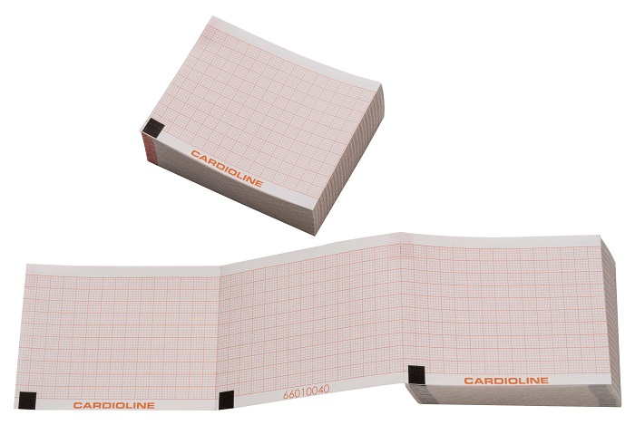 |  | Пачка термобумаги для 3/6-канальных электрокардиографов ECG100S/ECG100+ (100х150мм, 180 листов) | 4,30* €
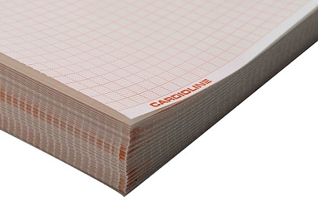 |  | Пачка термобумаги для 12-канальных электрокардиографов ECG200L/ECG200S/ECG200+ (210х295мм, 180 листов) | 12,70* €
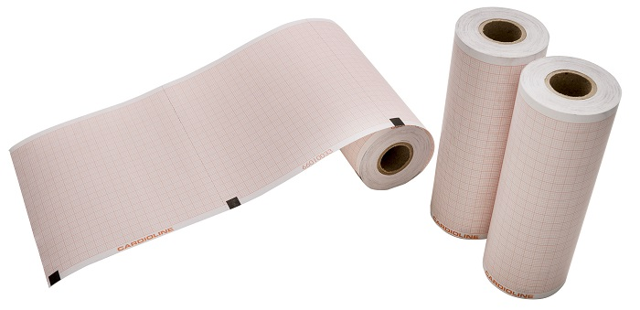 |  | Рулон термобумаги для 3/6-канального электрокардиографа ECG100L (100мм, 20 м.) | 3,00* €
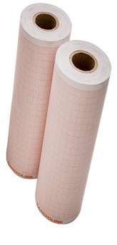 |  | Рулон термобумаги для 12-канального электрокардиографа ECG200L (210мм, 30 м.) | 8,00* €
 |  | Рулон термобумаги для 3-канальных электрокардиографов ar600adv/ar600view (60х75мм, 200 листов) | 1,19* €
 |  | Пачка термобумаги для 3-канальных электрокардиографов ar600adv/ar600view (60х75мм, 250 листов) | 1,59* €
 |  | Рулон термобумаги для 6-канального электрокардиографа ar1200view (120х100мм, 200 листов) | 2,79* €
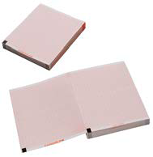 |  | Пачка термобумаги для 6-канального электрокардиографа ar1200view (120х100мм, 300 листов) | 3,95* €
 |  | Пачка термобумаги для 12-канального электрокардиографа ar2100view (210х280мм, 200 листов) | 14,99* €
Термобумага (Россия)
CA100150R180/70 |  | Пачка термобумаги для 3/6-канальных электрокардиографов ECG100S/ECG100+ (100х150мм, 180 листов) | 2,39** €
CA210295R180/70 |  | Пачка термобумаги для 12-канальных электрокардиографов ECG200L/ECG200S/ECG200+ (210х295мм, 180 листов) | 9,99** €
21030/19-н |  | Рулон термобумаги для 12-канального электрокардиографа ECG200L (210мм х 30м) | 2,39** €
21030/19-нм |  | Рулон термобумаги с термометками для 12-канальных электрокардиографов ECG200L/ECG200S/ECG200+ (210мм х 30м) | 2,39** €
10020/19-н |  | Рулон термобумаги для электрокардиографа ECG100L (100мм х 20м) | 0,99** €
10020/19-нм |  | Рулон термобумаги с термометками для 3/6-канальных электрокардиографов ECG100L/ECG100S/ECG100+ (100мм х 20м) | 1,19** €
Электроды
 |  | Набор взрослых/детских грудных электродов (комплект из 6 шт.) | 49,00* /  69,00* €
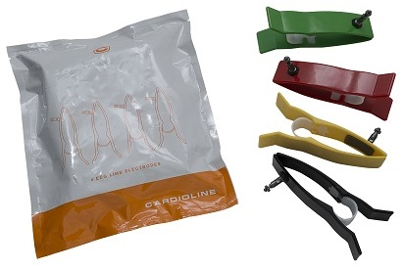 |  | Набор взрослых/детских периферических электродов (комплект из 4 шт.) | 29,00*/  39,00* €
 |  | Набор одноразовых электродов (100 шт./уп.) | 12,00* €
Адаптеры
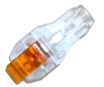 | Комплект адаптеров для кабеля пациента для работы с одноразовыми электродами (10 шт./уп.) |  |  | 45,00* €
Аккумуляторы и зарядные устройства
Аккумулятор для ECG100/200L, ECG100/200S, ECG100/200+ |  |  |  | 99,00* €
Сетевой кабель с адаптером для ECG100L, ECG100/200S, ECG100/200+ |  |  |  | 129,00* €
Сетевой кабель с адаптером для ECG200L |  |  |  | 49,00* €
Кабели пациента
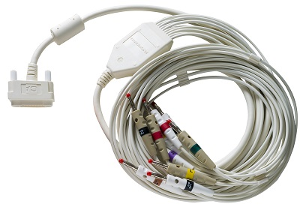 | Кабель пациента (10 отведений, разъем 4 мм) |  |  | 159,00* €
Тележки
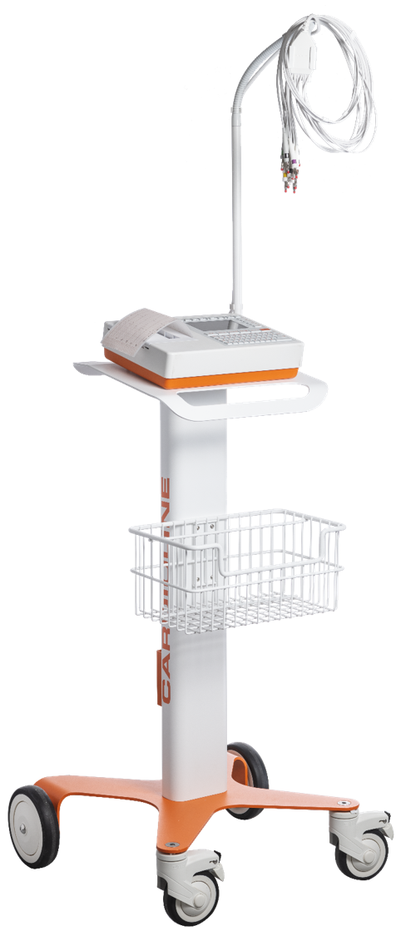 | Специальная тележка с держателем для кабеля пациента малая для электрокардиографов ECG100L, ECG100S, ECG100+ |  |  | 839,00* €
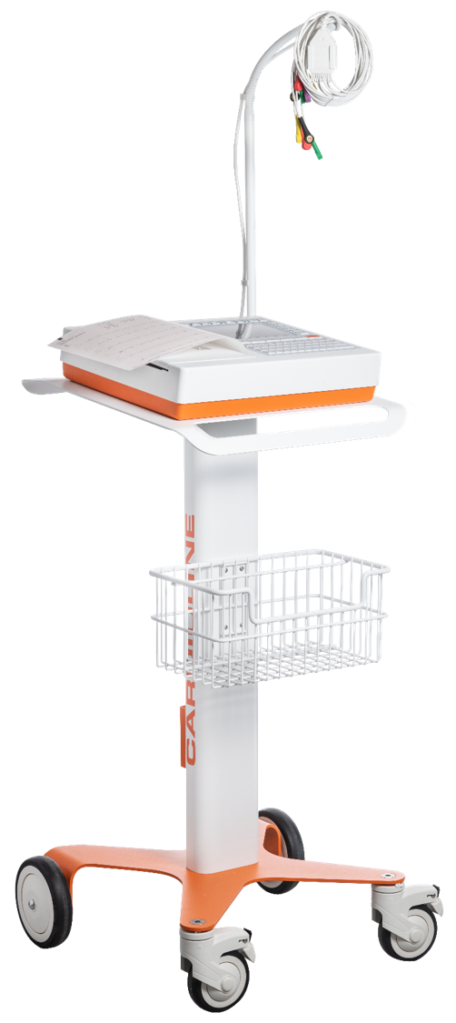 | Специальная тележка с держателем для кабеля пациента большая для электрокардиографов ECG200L, ECG200S, ECG200+ |  |  | 839,00* €
Сумки для переноски и защитные чехлы
Сумка для переноски для электрокардиографов ECG100L |  |  |  | 69,00* €
Сумка для переноски для электрокардиографов ECG100S, ECG100+ |  |  |  | 139,00* €
Защитный чехол для электрокардиографов ECG100L, ECG100S, ECG100+ |  |  |  | 39,00* €
Защитный чехол для электрокардиографов ECG200L, ECG200S, ECG200+ |  |  |  | 69,00* €

